Questions des 2nde3 :
- Peut on les empiler ?
- Combien de restaurants y a-t-il au total ?
- Quelle est la surface des restaurants ? Quelle est la surface disponible pour le placard ?
- Cette forme serait elle avantageuse ? ou plutôt l’autre ?
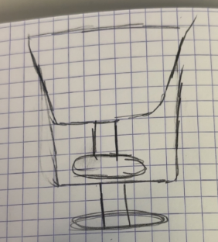 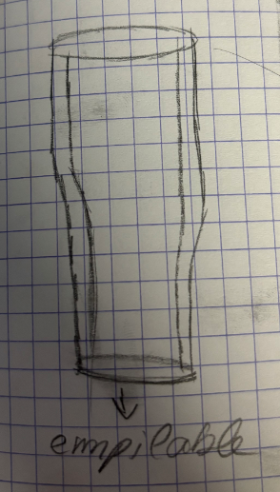

- La priorité est le style(en lien avec le restaurant) ? l’efficacité du point de vue place ? ou ergonomie de la prise en main ?
- Quelles sont les dimensions du placard ?
- Quel contenant met on dans les verres ? (Glace, bière, vin…)
- Combien d’étagères dans le placard ?
- Quel est le diamètre des verres ?
- 20cl, est ce le volume du verre ou du liquide dedans avec une marge pour ne pas le renverser ?

